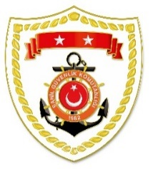
T.C.
İÇİŞLERİ BAKANLIĞI
Sahil Güvenlik Komutanlığı
GÜNCEL FAALİYETLER
16 Ağustos 2022

SG Ege Deniz Bölge Komutanlığı
S.  No | TARİH | MEVKİ VE ZAMAN | KURTARILAN SAYISI | KURTARILAN/  YEDEKLENEN TEKNE SAYISI | AÇIKLAMA
1 | 16 Ağustos 2022 | AYDIN/Didim  05.50 | 9 | - | Didim açıklarında Yunanistan unsurları tarafından Türk Karasularına geri itilen can salı içerisindeki toplam 9 düzensiz göçmen kurtarılmıştır
2 | 16 Ağustos 2022 | İZMİR/Karaburun  06.35 | 23 | - | Karaburun açıklarında Yunanistan unsurları tarafından Türk Karasularına geri itilen can salı içerisindeki toplam 23 düzensiz göçmen kurtarılmıştır.
3 | 16 Ağustos 2022 | İZMİR/Balçova  09.10 | 1 | 1 | Balçova açıklarında makine arızası nedeniyle sürüklenen ve yardım talebinde bulunan özel tekne, içerisindeki 1 şahıs ile birlikte yedeklenerek İnciraltı Balıkçı Barınağı’na intikal ettirilmiştir.
4 | 16 Ağustos 2022 | AYDIN/Kuşadası  12.20 | 114 | - | Kuşadası açıklarında Yunanistan unsurları tarafından Türk Karasularına geri itilen 6 can salı içerisindeki toplam 114 düzensiz göçmen kurtarılmıştır.

